Briochettes roulées
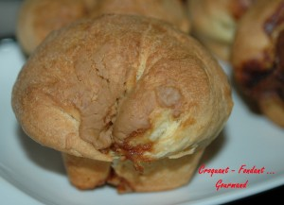 Pour 15 briochettes
- 185 g de lait
- 2 œufs
- 1 càc de sel
- 300 g de farine T 55
- 300 g de farine pour pain brioché
- 8 g de levure sèche de boulanger (2,5 càc ou 20 g de levure fraîche)
- 90 g de sucre vanillé
- 180 g de beurre
- pâte à tartiner au chocolat ou au spéculoos
Empreintes à muffins
Préchauffage du four à 150°C (chaleur étuvée)
Mettre dans la cuve de la MAP le lait, les œufs, le sel, les 2 farines, la levure enfouie dans la farine, le beurre en parcelles et le sucre.
Lancer le programme "pâte" jusqu'au bout
(1 h 30).
Lorsque le programme est terminé, sortir le pâton et le dégazer doucement.
Partager la pâte en 15 morceaux de 80 g environ.
Aplatir chaque boule en un petit rectangle long et étroit.
Le garnir de pâte à tartiner. Rouler.
Déposer les rouleaux dans les empreintes.
Laisser gonfler jusqu'à ce que les briochettes doublent de volume (pour moi 45 min à 35° dans le four).
Vous pouvez à ce moment les dorer au jaune d'œuf si vous le désirez .
Enfourner pour 35 minutes environ en surveillant.
Démouler et laisser refroidir sur une grille.
Régalez vous pendant qu'elles sont encore tièdes.

